**GUIA DE APRENDIZAJE N°3.**

**Asignatura** : Diseño y Arquitectura.

**Curso** : Tercer año medio.

**Profesora** : Ida Molina Guines.

**Fecha :** 22/5/2020.

**Objetivo**: Conocer y aplicar elementos visuales de la forma.

**La forma** es un término amplio que encierra diversos significados en el Diseño Arquitectónico. Puede referirse a una apariencia externa reconocible como sería la de una silla o la de un cuerpo humano que en ella se asienta.

**La forma tiene cuatro elementos Plásticos que son**:

**1-Punto**: El punto es tensión en sí mismo. Es la unidad mínima de la forma. Es abstracto y a la vez es expresado materialmente como una figura circular pequeña (estereotipo) o con cualquier otra forma que simule su situación.

 

**Línea:** La línea es un punto desplazado. Puedes desplazar un punto en distintas direcciones y trazar figuras diversas. Esto da origen a líneas de diversas formas. Existen diferentes tipos de líneas:( Recta, curva, ondulada quebrada y espiral).

  

**Plano**: El plano está formado por dos dimensiones, alto y ancho. Es un elemento cerrado en sí mismo. Si a la línea le damos cambios de dirección y la cerramos, formamos un plano. Los planos básicos son: El cuadrado, el triángulo y el círculo; todos los demás, como el rectángulo, el rombo, el trapecio, cilindro, etc. Surgen a partir de ellos.

Recuerda: el plano tiene largo y ancho pero no grosor.

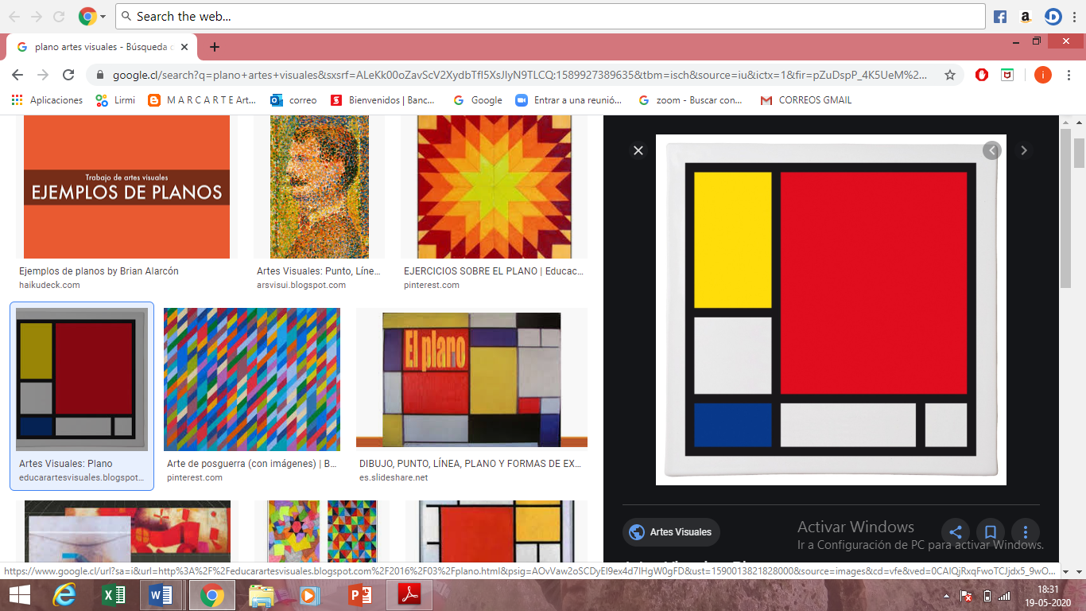 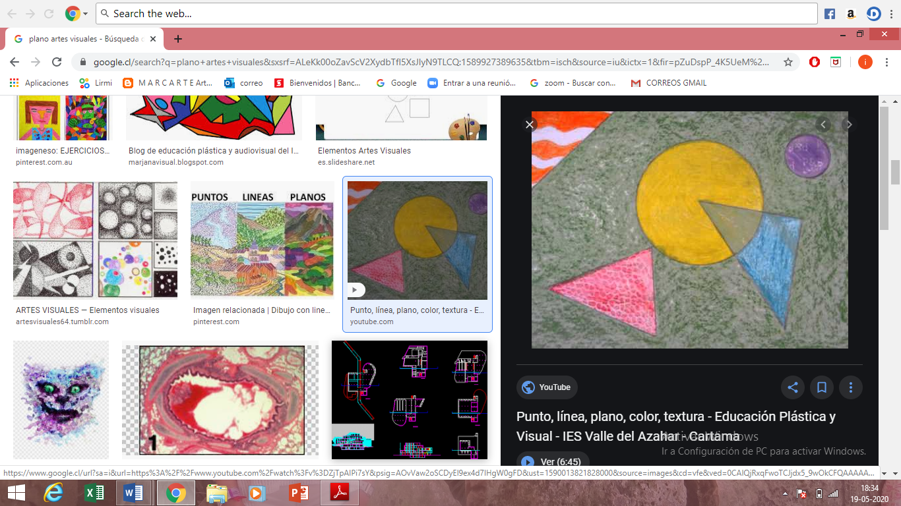

**Volumen:** Es el espacio ocupado por un cuerpo al conocimiento del cual llegamos por medio de la luz y de las sombras, y que nos permite tener una percepción tridimensional de ese cuerpo o de ese objeto que deseamos representar en un dibujo o en una pintura.



**Nota**. También son parte de la forma el color y la textura.

**Actividad (22/5/2020)**

1. Crea una composición, figurativa o abstracta incluyendo todos los elementos plásticos de la forma. Los materiales de trabajo, tú los eliges. (Utiliza croquera para esta actividad.
2. Pinta las siguientes imágenes, utilizando como máximo 4 colores, logrando efectos de volumen. Evita que queden 2 colores iguales juntos.

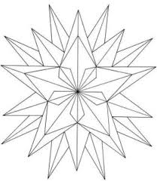

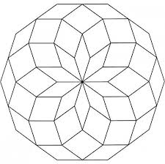

**Pauta de autoevaluación**

**Nombre alumno :** …………………………………………………………………………………………………………….

**Curso :** …………………………………………………………………………………………....................

|  |  |  |  |  |  |
| --- | --- | --- | --- | --- | --- |
| **Objetivo de aprendizajes:** Conocer y aplicar elementos visuales de la forma. | | | | | |
| Criterios | Logrado | Medianamente | Por lograr | | No logrado |
| Dimensión 1: Realización de Guía. | | | | | |
| Planifica su trabajo en diferentes etapas y distribuye bien su tiempo. |  |  |  | |  |
| Dimensión 2: Desarrollo de ideas y creación | | | | | |
| Reflexiona sobre los conceptos visuales abordados en la guía |  |  |  | |  |
| Aplica elementos visuales a su composición, |  |  |  | |  |
| No presenta dificultades para aplicar volumen a las formas |  |  |  | |  |
| Aplica color, logrando efectos de tridimensionalidad. |  |  |  | |  |
| Dimensión 3: Oficio | | |  | | |
| Realiza su trabajo con dedicación, de una manera limpia y ordenada. |  |  |  |  | |

**Nota**: cualquier consulta o envió de trabajos a: idamolina@maxsalas.cl.